Con ngựa lười biếng [Truyện ngụ ngôn ý nghĩa cho bé]
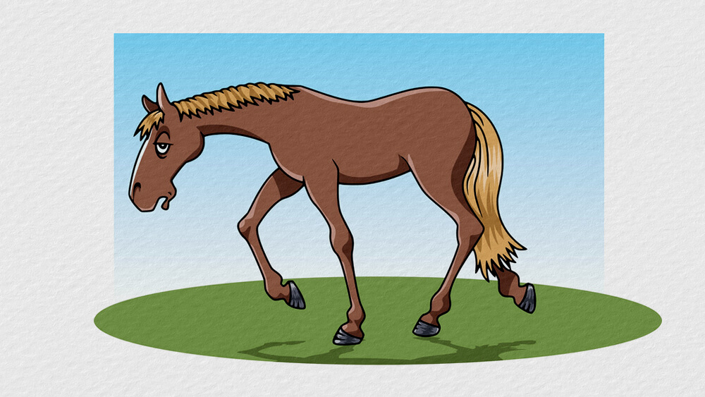

Truyện ngụ ngôn Con ngựa lười biếng
Con ngựa lười biếng là truyện ngụ ngôn ý nghĩa, cho thấy những người cần cù nỗ lực sẽ được đền đáp thích đáng, kẻ lười biếng ích kỷ kết cục chỉ gặp tai họa.
Có một người nuôi hai con ngựa. Một hôm, người chủ ngựa đặt những đồ vật buôn bán lên hai chiếc xe ngựa, mỗi một con ngựa kéo một xe. Trên đường, một con ngựa tụt dần lại phía sau. Ông chủ liền lấy tất cả đồ ở xe ngựa phía sau chất lên xe ngựa trước.
Con ngựa phía sau thấy đồ trên xe của mình được khuân đi hết, nó mau chóng chạy lên phía trước và cười nhạo con ngựa kia:
– Ha ha! Anh có chịu nổi không! Anh phải chịu khổ rồi! Anh càng chịu khổ thì ông chủ sẽ càng hành hạ anh.
Chú ngựa phía trước không nói lời nào, tiếp tục cố gắng đi về phía trước.
Con ngựa lười biếng thấy thế lại càng đắc ý, không ngừng trêu chọc chú ngựa cần cù kia, nhưng chú ngựa đó vẫn không phản ứng gì.
Có người nói với ông chủ rằng: “Ngài chỉ cần nuôi một con ngựa thôi, nuôi hai con như thế chẳng phải là lãng phí sao? Chẳng bằng giữ lại một con, đem con ngựa lười nhác kia bán đi, như thế ngài vừa có tiền, lại còn tiết kiệm được lương thực”. Ông chủ nghe thế, cảm thấy ý kiến đó không sai, liền làm theo.
Con ngựa lười biếng vừa nghe thấy chuyện không hay, vội vàng nghĩ cách bỏ chạy, nhưng nó chưa kịp chạy thì ông chủ lập tức túm lấy dây cương và dắt nó đến bán cho lò mổ.
Câu chuyện Con ngựa lười biếng – Truyện ngụ ngôn cho bé
– TruyenDanGian.Com –

